# include<iostream>

using namespace std;

int max(int a[5]);

int min(int a[5]);

int main()

{

int x[5];

for (int i = 0; i < 5; i++)

{

cout << "Please input one number!"<<endl;

cin >> x[i];

}

cout << "the show is:" << endl;

for (int i = 0; i < 5; i++)

{

cout << x[i] << endl;

}

cout << "min is " << min(x) << endl;

cout << "max is " << max(x) <<endl;

return 0;

}

int max(int a[5])

{

int tmax = a[0];

for (int j = 0; j < 5; j++)

{

if (tmax > a[j])

{

tmax = a[j];

}

}

return tmax;

}

int min(int a[5])

{

int tmin = a[0];

for (int k = 0; k < 5; k++)

{

if (tmin < a[k])

{

tmin = a[k];

}

}

return tmin;

}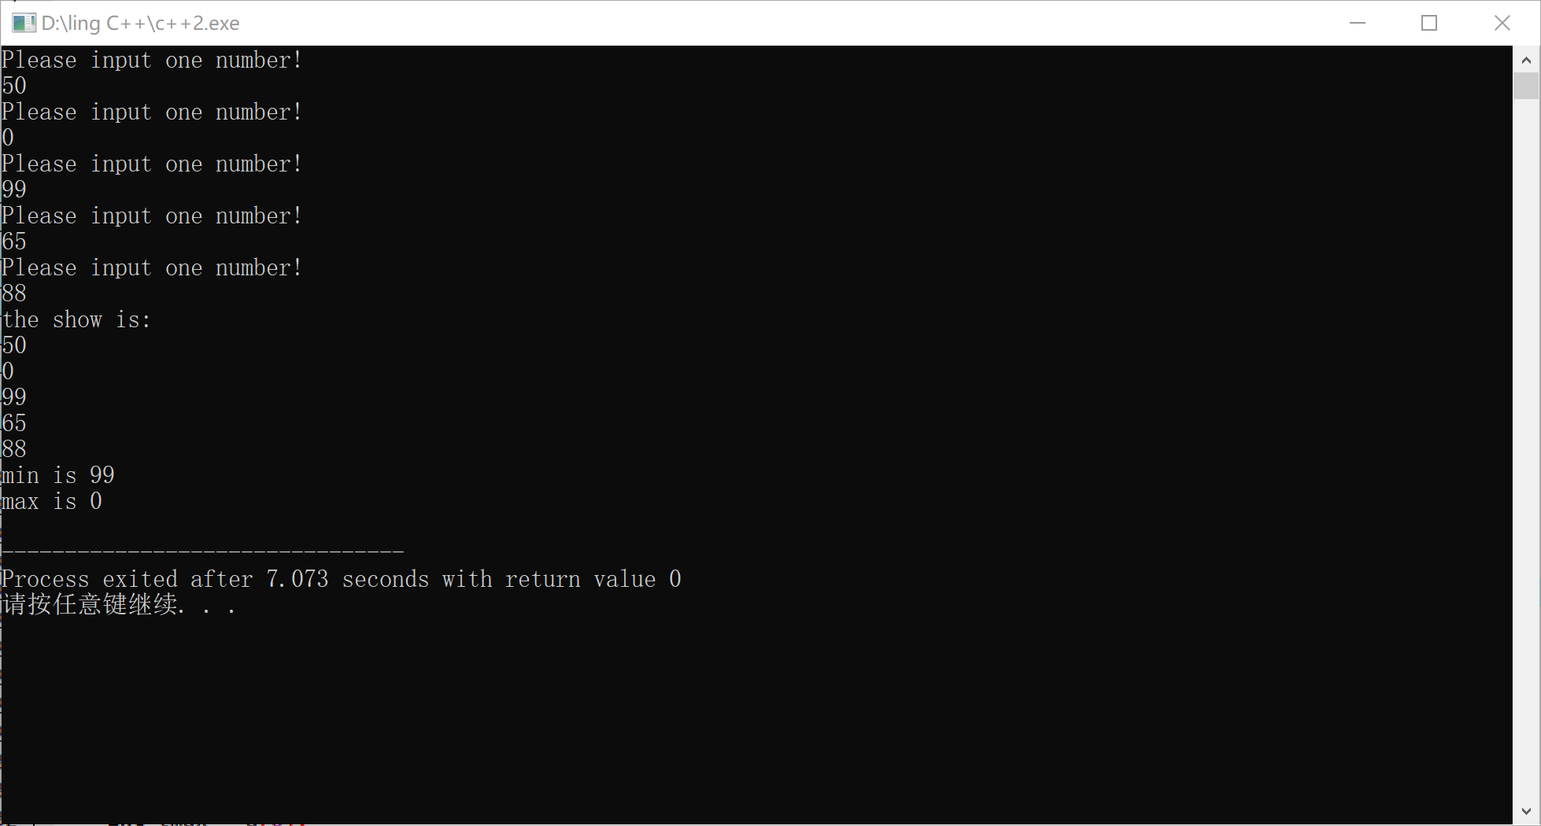

感想：本次上机实验较为简单，基本与c语言没有任何差别，语句也比较简单，使用的函数也很基础，所以我对本次实验没有太多困难。